INSTALACION REACT

1.

Instala react y crea el proyecto

npx create-next-app@latest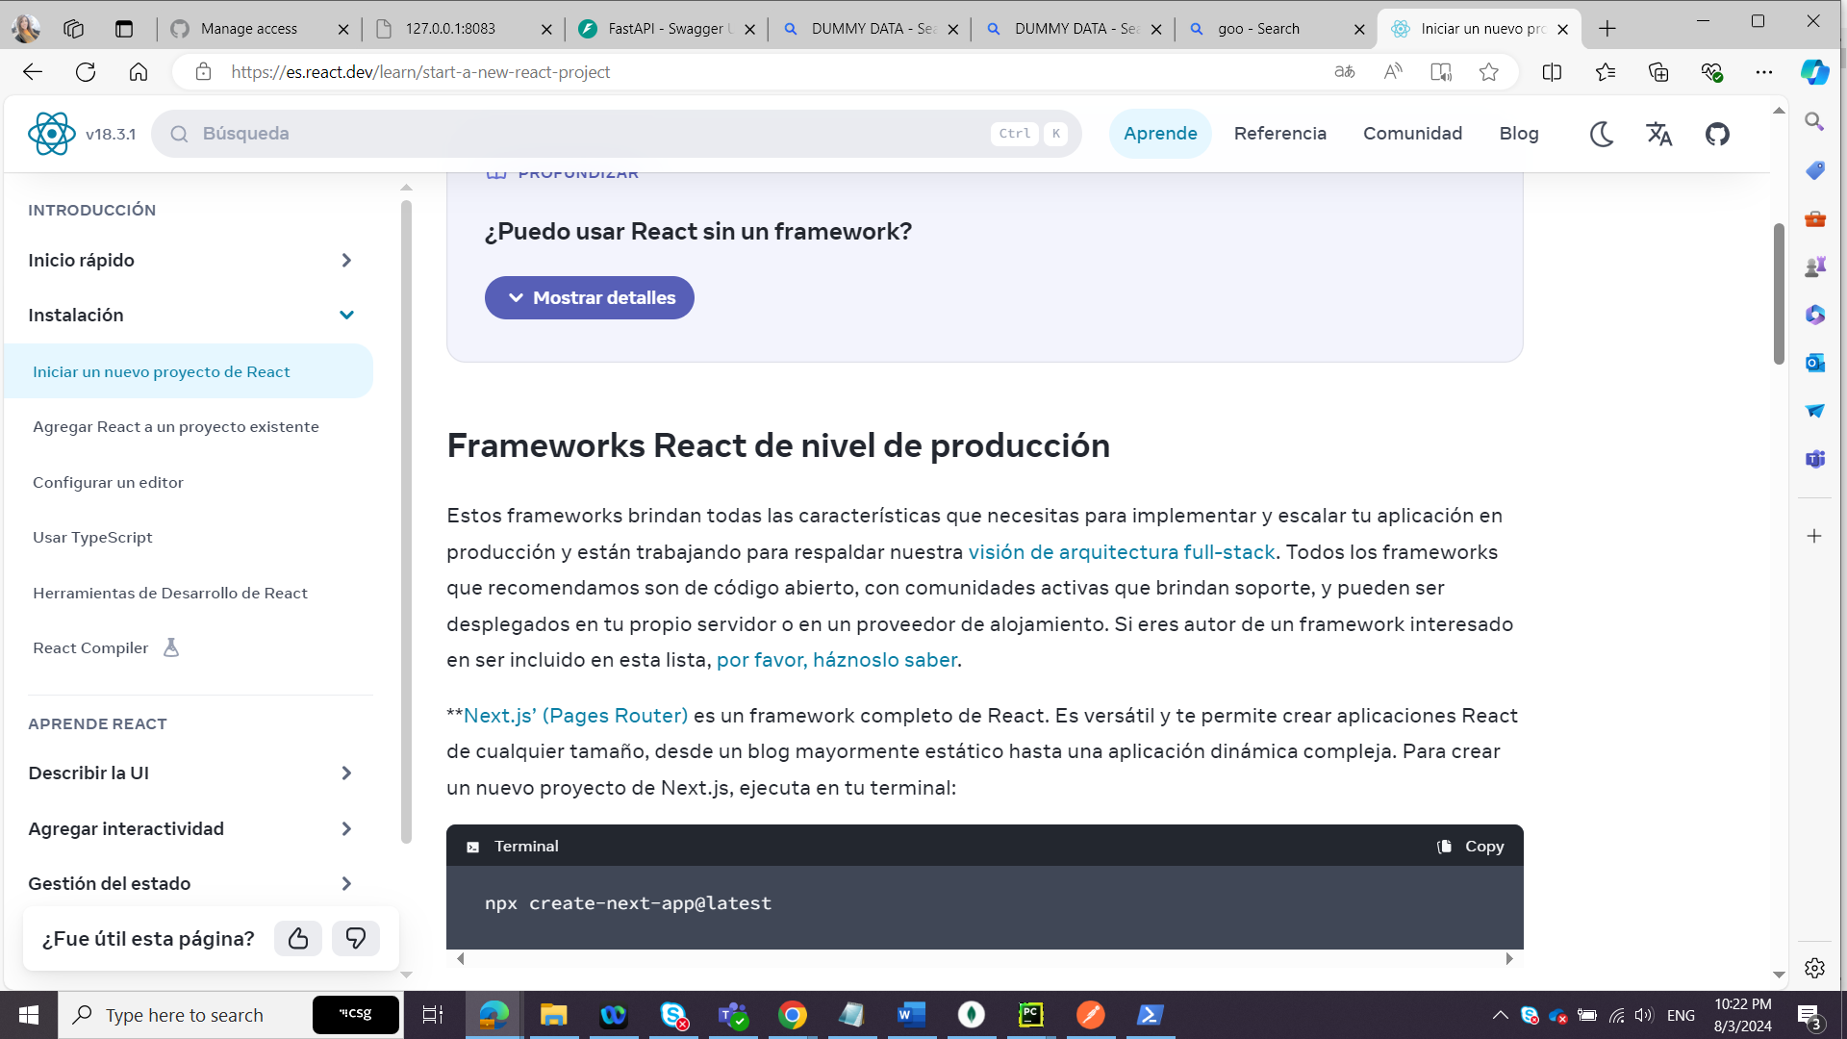

RUN

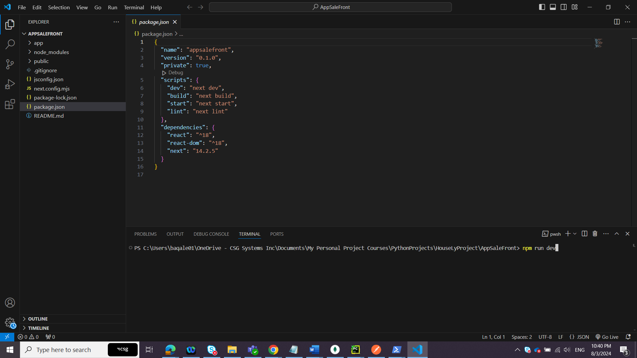

INCLUIR EMMET AUTOCOMPLETADO DE LENGUAJES en html, clic en Add item

Para correr el proyecto, los scripts que están dentro del package.json

Npm run dev

Para instalar librerías se utiliza

Npm install <nombre-libre

ría>

Axios es para hacer peticiones al servidor rest api hace lo que hace en postman

La versión de axios queda en package.json

Y todo la librería queda descargado en node_modules

Node_modules es muy grande y por eso no se sube al git

En el browser presiono f12 me voy a netweork tab

